Bac S - Sujet de SVT - Session 2009 - Pondichéry

1ère PARTIE : Restitution des connaissances (8 points).

LA CONVERGENCE LITHOSPHÉRIQUE ET SES EFFETS

Les zones de subduction sont le siège d'importantes activités métamorphique et magmatique.

Expliquez comment le plongement d'une lithosphère océanique dans le manteau supérieur est à l'origine des changements minéralogiques au sein de cette lithosphère et du magmatisme associé.

Votre exposé sera structuré et illustré d'un schéma récapitulatif.

2ème PARTIE - Exercice 1 - Pratique des raisonnements scientifiques - Exploitation d'un document (3 points).

PROCRÉATION

Chez les mammifères, au début du développement embryonnaire, les voies génitales sont indifférenciées et sont composées d'une paire de canaux de Wolff et d'une paire de canaux de Müller.
Chez les mâles, après différenciation des gonades en testicules, les canaux vont se masculiniser pour former les voies génitales mâles.

À partir des informations extraites du document, précisez comment s'effectue la masculinisation des voies génitales mâles et montrez qu'une hormone testiculaire est nécessaire à cette différenciation.

Chez la vache, lors d'une gestation gémellaire (jumeaux), les deux fœtus communiquent fréquemment par voie sanguine au niveau du placenta. Lorsque les jumeaux sont de sexes différents, les femelles (de génotype XX) sont stériles et présentent des voies génitales masculinisées. Ces femelles sont appelées free martin.
Les fœtus mâles (de génotype XY) présentent un développement normal.

Document : microphotographies des gonades et des voies génitales chez différents fœtus de veaux de 60 jours (Chez la vache la durée de gestation est de 9 mois)

Les 3 photographies sont à la même échelle.
 | Fœtus mâle  (XY) | Fœtus femelle  (XX) | Fœtus free-martin  (XX)
Gonade différenciée observée à 60 jours | testicule | ovaire | ovaire
Coupes transversales de la région génitale de foetus de veaux de 60 jours.  W : Canaux de Wolf  M : Canaux de Müller | 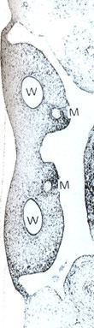 | 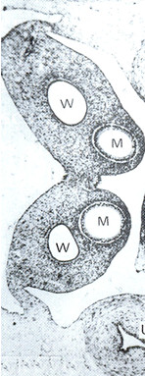 | 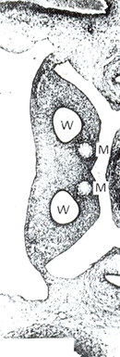
D'après "Sciences de la vie et de la Terre", Terminale S Didier

2ème PARTIE - Exercice 2 - Résoudre un problème scientifique (Enseignement Obligatoire). 5 points.

STABILITÉ ET VARIABILITÉ DES GÉNOMES ET ÉVOLUTION

Les globines sont des protéines qui constituent la molécule d'hémoglobine.
Chez l'Homme, il existe six globines différentes.

À partir de l'exploitation de l'ensemble des documents fournis, montrez que les trois globines étudiées appartiennent à une famille multigénique puis expliquez l'histoire et les mécanismes chromosomiques à l'origine de la famille actuelle des globines humaines.

Document 1 : structure tridimensionnelle du squelette carboné de différentes globines et locus des différents gènes correspondants

Alpha globine :  141 acides aminés  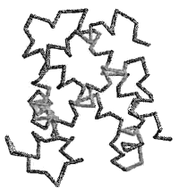 | Bêta globine :  146 acides aminés  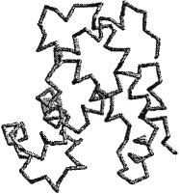 | Delta globine :  147 acides aminés  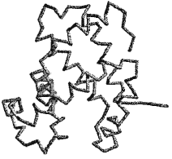
D'après Protein Data Bank

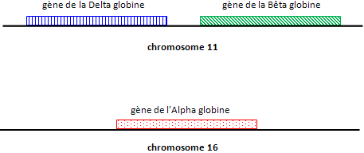
D'après ressources INRP

Document 2 : matrice présentant le nombre d'acides aminés identiques entre les différentes globines

 | Alpha globine | Delta globine | Bêta globine
Alpha globine | - | 68 | 69
Delta globine |  | - | 137
Bêta globine |  |  | -

D'après Phylogène INRP

Document 3 : données biologiques et paléontologiques

 | Âge du plus ancien fossile connu | Globines présentes
Poissons sans mâchoire | 500 Ma | Alpha globine
Poissons à mâchoire, Oiseaux et Mammifères | 450 Ma | Alpha globine et bêta globine
Primates | 40 Ma | Alpha globine, bêta globine et delta globine

D'après Ressources INRP

2ème PARTIE - Exercice 2 - Résoudre un problème scientifique (Enseignement de spécialité). 5 points.

DES DÉBUTS DE LA GÉNÉTIQUE AUX ENJEUX ACTUELS DES BIOTECHNOLOGIES

L'hémophilie A est une maladie héréditaire due à une anomalie d'un facteur de coagulation du sang, le facteur VIII.
Mme X, dont le frère est hémophile, est enceinte et fait pratiquer, sur avis médical, un diagnostic prénatal à six semaines de grossesse.

À partir de l'exploitation du document 1, indiquez le génotype des différents membres de la famille de Mme X et, en utilisant l'ensemble des documents, discutez de la fiabilité du diagnostic de l'enfant à naître.

Document 1 : arbre généalogique de la famille de Mme X

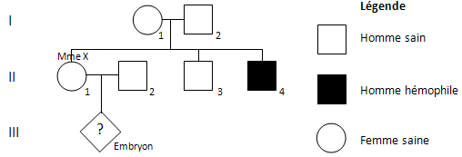

Le gène du facteur VIII est porté sur le chromosome X.

Document 2 : emplacement des sites de restriction de l'enzyme Bgl Il et du site d'hybridation de la sonde DX 13

La sonde DX13 s'hybride avec une séquence complémentaire proche du gène responsable du facteur VIII. Les scientifiques considèrent qu'elle caractérise la mutation de ce gène.

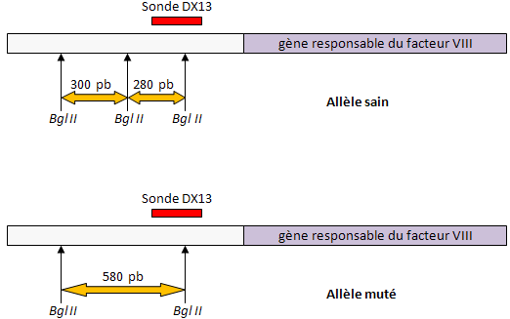
pb : paire de bases
D'après site UPMC

Document 3 : analyses génétiques de membres de la famille de Mme X

L'analyse du caryotype de l'embryon porté par Mme X indique qu'il a pour formule chromosomique : 46 chromosomes dont XY.

On réalise l'analyse de l'ADN de Mme X, de l'embryon et des hommes II3 et II4.

On utilise la technique du Southern blot.
L'ADN du génome est digéré en utilisant l'enzyme de restriction Bgl II.
Les fragments de restriction sont séparés par électrophorèse puis dénaturés.
La sonde radioactive DX13 est utilisée.
Une autoradiographie est réalisée. Les résultats sont présentés ci-dessous.

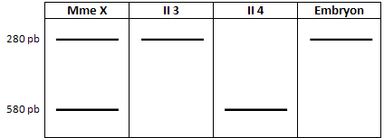
pb : paire de bases
D'après site UPMC

